ANSI S2.73-2002/ISO 10819:1996
原先的ANSI S3.40-2002/ISO 10819:1996
美国国家标准
机械振动和冲击-手部振动-测量和评价手套在手掌处的振动传递率的方法

摘要：
本国家采用的国际标准规定了在31.5 Hz ~ 1250 Hz的频率范围内，对手套从手柄到手掌的振动传递率进行实验室测量、数据分析和报告的方法。
该标准旨在定义通过手套传递振动的筛选试验。人们认识到许多因素影响振动通过手套的传递。因此，根据本标准的传递值不足以评估振动所带来的健康风险。
测量并报告了两种输入光谱的振动传递率，这两种输入光谱代表了一些工具的振动，可以作为频率的函数来报告。

美国声学国家标准
美国声学协会(ASA)为认证标准委员会提供秘书处，其中S1为声学标准，S2为机械振动和冲击标准，S3为生物声学标准，S12为噪音标准。这些委员会有来自技术社区的广泛代表(制造商、消费者、贸易协会、公共利益和政府代表)。该标准由美国声学学会、美国物理学会、美国国家标准委员会和美国国家标准协会分别批准后，作为美国国家标准发布。
这些标准是作为公共服务开发和发布的，目的是为公众、行业、消费者以及联邦、州和地方政府提供有用的标准。
每个被认可的标准委员会[按照美国国家标准协会(ANSI)批准的程序运行]负责制定、表决、维持或修订自己的标准。ASA标准秘书处管理委员会组织的ano活动，并在认可的标准委员会和ANSI之间提供联络。在标准被认可的标准委员会制作和采用，并被ANSI认可为美国国家标准之后，ASA标准秘书处将安排标准的出版和分发。
一项美国国家标准意味着那些对其范围和规定有重大关切的人的一致意见。在ANSI标准审查委员会的判断中，当直接和实质性受影响的利益方达成实质性协议时，就建立了共识。实质性协议的含义远不止简单多数，但不一定是全体一致。协商一致要求考虑所有意见和反对意见，并为解决这些意见和反对意见作出协调一致的努力。
使用美国国家标准是完全自愿的。它们的存在在任何方面都不排除任何人，无论他是否批准了标准，从制造，营销，购买，或使用不符合标准的产品，过程，或程序。
注意:本美国国家标准可随时修改或撤回。美国国家标准协会(American National Standards Institute)的程序要求定期采取行动来重申、修订或撤销一个标准。
2002年由美国声学学会出版。未经出版者事先书面许可，本标准不得以任何形式全部或部分复制用于销售、推广或任何商业目的，或不属于1976年版权法规定的任何目的。如需获得批准，请向美国声学学会标准秘书处提出申请。
这些材料受到ISO、IEC、ANSI和ASA的版权要求。没有美国声学学会(ASA)的书面许可，本出版物的任何部分都不能以任何形式复制，包括电子检索系统。所有与本标准有关的要求都应提交给声学学会美国（ASA）

目录
- 适用范围
- 引用标准
- 定义
- 符号和缩写
- 测量原理及设备
  - 一般原理和设置
  - 测量设备
  - 振动激励系统
- 测量条件和过程
  - 测量条件
  - 振动信号
  - 过程
- 评价结果
  - 传递率的计算
  - 防振手套的标准
  - 传播率是频率的函数
- 测试报告
附录A 振动试验信号的数学定义
附录B 带夹持力测量系统的把手实例
附录C 振动测试信号的三倍频带谱
附录D 参考文献
附录ZA 本欧洲标准中有关基本要求或欧盟指令其他规定的条款
表格
表格1：振动谱M和H的加速度值和公差
表格A.1：振动谱的截止频率fc和常数因子c (滤波器斜率为12分贝/八度，巴特沃思特性)
表格C.1: 光谱M
表格C.2: 光谱H
图
图1 振动传递率测量原理图
图2 手持加速度计的适配器
图3测量夹持力的定义(俯视图)
图4 测量时操作者的姿势
图5 手与手柄和适配器的位置(俯视图)
图6 在手柄上测量的两个振动信号(M和H)的频谱
图7 中值修正传递率的确定原则
图B.1 带夹持力测量系统的手柄实例
图C.1 光谱M和H
前言
[本前言不属于国家采用的国际标准(NAIS)，机械振动和冲击人体暴露于全身振动的评估。第1部分:一般要求，ANSI S2.73-2002/ ISO10819:1996(原ANSI S3.18-2002, ISO 10819:1996)。
本国家采用的国际标准(NAIS)包括一组定义、标准和规范的一部分，用于与人类暴露于机械振动和冲击有关的工作。它已经被美国国家标准协会采用，采用的是美国声学协会秘书处认可的标准委员会程序。
认可的标准委员会S3，生物声学，在其管辖下，这个NAIS被采纳，在当时有以下范围: 心理和生理声学领域的标准、规范、测量和试验方法和术语，包括与生物安全、耐受性和舒适性有关的一般声学、冲击和振动方面
本标准与国际标准ISO 10819:1996《机械振动和冲击手部振动-手部手套振动传递性的测量和评价方法》相同，该标准由ISO/TC 108《机械振动和冲击》技术委员会制定。小组委员会SC4，人类暴露于机械振动和冲击。然而，为了符合ANSI和ISO规则，小数点被替换为ISO文件中使用的逗号，“美国国家标准”替换了ISO文件中出现的“欧洲标准”，并且在第1页添加了一个信息脚注。
2004年，有关人类接触机械振动和冲击的工作被移交给认可标准委员会S2，即机械振动和冲击。当时，5个批准的S3标准被转移到S2，并被重新指定和重新发布，因为每个标准都会在正常的标准周期中被重新确认。ANSI S3.40-2002/ISO 10819:1996的重新命名就是在这个过程中进行的。除前款所述外，对2002年通过的案文未作任何实质性修改。
附录A是本美国国家标准的组成部分。附录B、C、D和ZA仅供参考。
1.适用范围
本美国国家标准规定了在31.5 Hz ~ 1250 Hz的频率范围内，对手套从手柄到手掌的振动传递率进行实验室测量、数据分析和报告的方法。
该标准旨在定义通过手套传递振动的筛选试验。人们认识到许多因素影响振动通过手套的传递。因此，根据本标准的传递值不足以评估振动所带来的健康风险。
测量并报告了两种输入光谱的振动传递率，这两种输入光谱代表了一些工具的振动，可以作为频率的函数来报告。

- 引用标准
本美国国家标准以日期或日期标注的参考文献和其他出版物的条款合并。这些标准参考文献在正文中适当的地方被引用，下文列出了出版物。对于注明日期的参考文献，这些出版物的后续修订或修订仅适用于通过修订或修订纳入本标准的美国国家标准。对于未注明日期的参考资料，适用所提及的出版物的最新版本。
EN 420手套的一般要求
ENV 25349机械振动-人体接触手传振动的测量和评定指南(ISO 5349:1986)
ENV 28041人体对振动测量仪器的反应(ISO 8041:1990)
EN 61260电声学-八进制和部分八进制滤波器(IEC 1260:1995)
ISO 2041¹ 振动和冲击-词汇
¹(美国脚注。本说明已添加到本美国国家标准中，仅供参考，不属于ISO 10819的一部分。)ISO 2041已被国家采用，与ANSI S2.1-2000 / ISO 2041:1990相同
ISO 5805机械振动和冲击影响人-词汇

- 定义
本标准中使用的术语符合ISO 2041、ISO 5805和ENV 25349。此外，为本标准的目的，以下定义适用:
传递率:在手的表面和参考点测量的加速度的比率。传递系数大于1，说明手套增强了振动。数值小于1表示手套衰减了振动。

- 符号和缩写
使用的符号和缩写如下:a_{w} r.m.s.频率加权加速度，通过加权滤波器或从加速度谱中计算得到(参见ENV 28041和ENV 25349)
a_{ws} r.m.s.振动谱s的频率加权加速度(s = M或H，见第6.2条)
R 下标，用来表示在参考点，即在句柄处的测量值
P 下标，用来表示在手掌处的测量值
b 下标，用来表示用“赤手”，即不戴手套进行的测量
g 下标，用来表示用“戴手套的手”进行的测量，即手套和手之间的测量。
合并下标的例子:
a_{wMPg} 振动谱M的加权加速度，用手套在手掌处测量
TR_{sb} 纯手测振动频谱s的传递率(TR_{sb}=a_{wsPb}/a_{wsRb})
TR_{sg} 用戴手套的手测量振动谱的透射率(TR_{sg}=a_{wsPg}/a_{wsRg})
TR_{s} 修正振动频谱手套的振动透过率(TR_{s} =TR_{sg}/TR_{sb})
$\overline{TRs}$ 振动频谱s手套的平均修正传递率(见第7.1条)。
- 测量原理及设备
  - 一般原理和设置
该方法采用带专用手柄的振动激励系统(“振动筛”)来测量夹持力和测量进给力的装置(见附件B)。在激励方向上的振动是在两个点同时测量的:在手柄的表面，通过一个包含加速计的适配器，在手和手套之间，即手套内部。为了补偿适配器的频率响应，将手套的振动传递率计算为有无手套时从手柄到手的振动传递率的差值。
测量设置如图1所示。参考点(手柄处)的加速度和手的振动应同时测量。
夹紧力和进给力的值必须连续显示，使操作者能够将它们调整到所需的值。
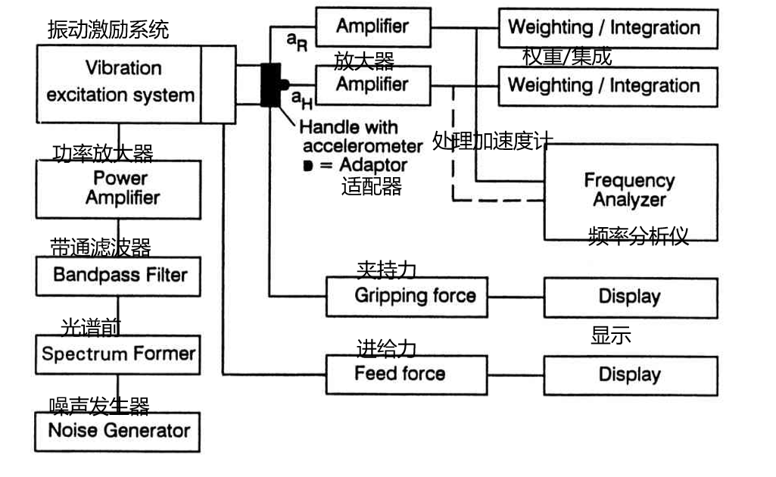
图1 振动传递率测量原理图
  - 测量设备
    - 一般要求
需要一个频率分析仪(窄带或三分之一倍频带，最好是双通道)，两个传感器和两个通道的测量设备(包括信号调理和称重)。
测量链的各元件应满足ENV 28041对第1类仪表的要求。
应提供输入信号的过载指示。动态范围至少为60分贝
    - 一般要求
      - 安装在手柄的参考点上
传感器应牢固地安装在手柄上，与励磁轴平行并关闭。传感器的准确位置应标记在手柄的表面上。
      - 安装在手边进行测量
换能器应放在手掌上。因此，根据图2所示的包含传感器的适配器。包括传感器在内，其质量不得超过15克。
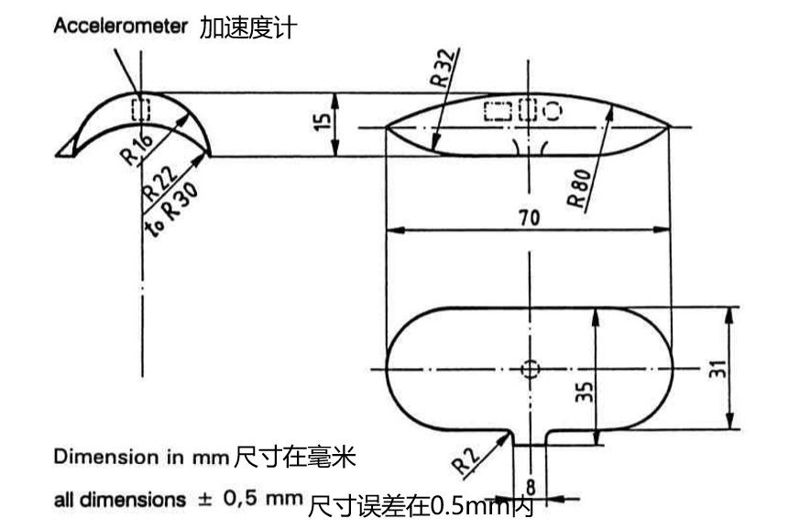
图2:手持加速度计的适配器
r22到r30的精确值应该选择在手套材料上施加均匀的压力。
频率响应按第6.3.2条规定的标准进行校核。
    - 频率分析
如果采用三倍频带的频率分析，滤波器应满足en61260的要求。
若采用恒频分析，M频段的分辨率应优于1hz, H频段的分辨率应优于10hz
    - 夹持力测量系统
在本标准中，握力是指根据图3所示原理测量的力。
夹持力测量系统应满足以下要求:
动态范围:10N到50N
分辨率:大于2 N
其他测量误差:小于5%
显示积分时间:0.25秒
附件B是一个基于把手内装应变计的技术解决办法的例子。
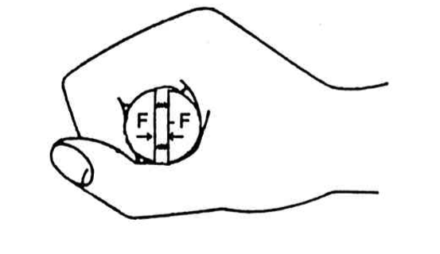
图3:待测握力定义(俯视图)
    - 进给力测量系统
在本标准中，进给力是指推动振动激励系统的水平力。
进给力测量系统应满足以下要求:
动态范围:10 N到80 N
分辨率:大于2 N
其他测量误差:小于5%
显示积分时间:0.25秒
为了测量进给力，可以采用不同的技术方案:
-测量操作者施加在平台上的水平力(见图4);
-直接测量进给力作为振动激励系统的一部分。
  - 振动激励系统
    - 几何特征
      - 手柄的尺寸和方向
手柄的圆形部分直径为40毫米，长度为110毫米。把手的方向应该是垂直的。
      - 励磁系统的位置
振动轴应与站着的操作者的前臂水平平行(见图4)。
应调整操作员所站的励磁系统或平台，以满足第6.1.4条规定的有关操作员姿势的要求。
    - 性能
当根据第6.1.3条施加进给力和夹持力时，激励系统应能产生第6.2条规定的振动谱。
- 测量条件和过程
  - 测量条件
    - 测试对象
根据en420, 3名成年人的手尺寸为7 - 9，将作为测试对象。
    - 测试手套
应测试3只手套(每个受试者1只)。
    - 进一步的情况
对于测量，应遵守下文规定的条件。
      - 夹持力
夹持力应连续显示。在整个测试期间，操作者应保持30 N±5 N的夹持力。
      - 进给力
进给力应连续显示。在整个测试期间，操作者应将进给力维持在50 N±8N。
      - 室温
测量应在20℃±5℃的室温下进行
      - 湿度
相对湿度应在70%以下，并予以报告。
      - 调节手套
被测试的手套应在规定的温度下存放至少30分钟，并在开始测试程序前由受试者佩戴至少3分钟。
      - 手套的安装
手套的尺寸按照en420选择。
      - 测试周期
每个待评估的测试周期至少为30 s，用于加权测量或三倍频分析，如果采用恒定带宽分析，则允许对至少60个光谱求平均值。
    - 操作者的姿势
操作者站在水平面上(地板或平台，见图4)，前臂在振动轴上。肘部形成约90±10度角测量时肘部不得接触身体。手腕弯曲角度从0°(中性)到40°(背部弯曲)最大(见图5)。
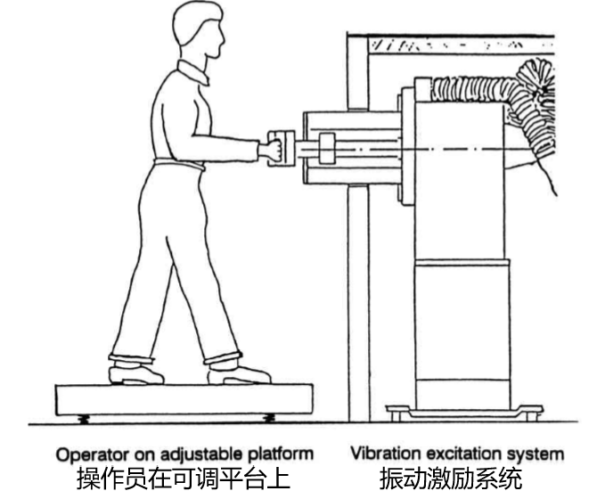
图4：测量时操作员的姿势
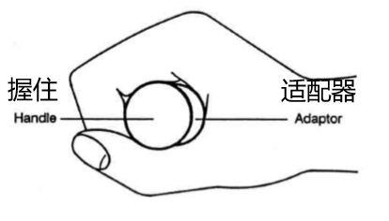
图5:带手柄和适配器的手的位置(俯视图)
  - 振动信号
手柄处测得的两个振动谱(M和H)为带限随机噪声，满足图6和表1的要求。功率谱密度(PSD)表示为单位带宽的均方加速度，单位为(m/s²)²/Hz。这些信号的数学定义见附件A。
例如，可以通过白噪声发生器和斜率为12分贝/八度的带通滤波器生成所需的PSD函数。根据励磁系统的不同，可能需要额外的频谱形成。
附件C给出了两种光谱的三倍频带值。
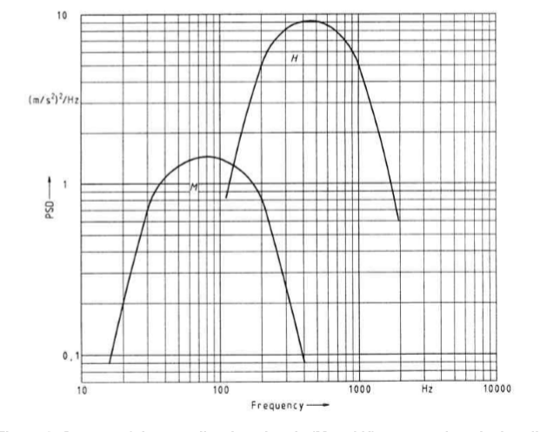
图6:在手柄上测量的两个振动信号(M和H)的频谱

表1:振动谱M和H的加速度值和公差
指定光谱 | 未加权的加速度m / s² | 加权加速度 |  | 频率范围(中心频率)的公差
 |  | 平均值m/s² | 误差
M | 16.7 | 3.4 | ± 1 0 % | ± 1分贝，从31.5 Hz到200Hz  ± 2分贝，从16.0 Hz到400Hz
H | 92.2 | 3.3 | ± 1 0 % | ± 1分贝，从200 Hz到1000Hz  ± 2分贝，从100 Hz到1500Hz

  - 过程
    - 准备
开始测量前应进行以下步骤:
-校正(见ENV 28041);
-调节手套
-指导受试者和试验人员学习对进给力和握力的控制;
-振动信号的检查(频率分析)和调整。
    - 徒手测量
首先，用裸露的(未戴手套的)手进行测量(谱M和谱H)。同时测量手柄(a_{wsRb})和手掌(a_{wsPb})处的加权加速度，并用于计算加权传递率(见第7.1条)。
如果M或H的非加权加速度a_{sRb}和a_{sPb}的传递率超出了0.95 ~ 1.05的范围，则认为测量是无效的。
注意传递函数的相位也应该计算出来。如果在规定的谱M和H的频率范围内相位超过±5°。测量结果应该被认为是无效的
    - 戴手套测量
使用与第6.3.2条相同的适配器，对每个受试者进行两组测量(M和H光谱)。从手柄(a_{wsRa})和手掌(a_{wsPd})处获得的加权加速度计算出加权传递率(见第7.1条)。
注意a_{sRa}和a_{sPd}两种非加权信号的相干性，并计算其传递函数。如果M和H谱指定的频率范围内的相干性低于0.95，或者传递函数不是连续的，则应考虑测量的有效性。
- 评价结果
  - 传递率的计算
修正后的平均透过率的计算步骤如下(见图7):
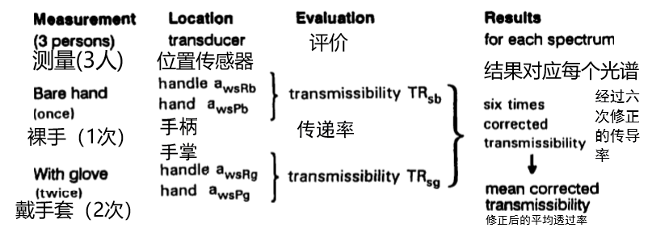
图7:修正后的平均透过率测定原理
从徒手得到的结果中，计算出每种振动的加权传递率频谱： TR_{sb} = a_{wsPb}/a_{wsRb}
从戴手套得到的结果，计算每个振动谱的加权传递率(两个值):TR_{sg}= a_{wsPg}/ a_{wsRg}
对每个振动谱计算手套的修正透射率如下TR_{s} = TR_{sg} / TR_{sb}
每个光谱(M和H)的平均修正透射率$\overline{TRs}$等于六个结果的算术平均值(三个受试者各测量两次)。此外，还要计算标准差和变异系数。
  - 防振手套的标准
不符合下列条件的，不属于本标准所称的“防震手套”:
$\overline{TRM}$＜ 1.0 和$\overline{TRH}$＜ 0.6
注意，符合这些标准并不意味着使用这种手套消除了振动暴露的危险。
此外，根据本标准，只有当手套的手指与手套覆盖手掌的部分具有相同的属性(材料和厚度)时，才能认为是“防震手套”。
但是，如果这类手套符合振动传导率的要求，在手指与振动表面没有接触的情况下使用，可能会产生有益的效果
  - 传播率是频率的函数
    - 一般
建议确定传播率作为频率的函数。这样，在已知振动谱的情况下，就可以估计手套对频率加权振动的影响。其计算原理与第7.1条所述的加权透射率计算原理相同。
    - 三倍频程的传导率
如果传递率作为频率的函数在三倍频带中被报告，结果应给出具有中心频率的三倍频带
从31.5Hz到200Hz根据用振动谱M得到的结果
从200Hz到1250Hz根据用振动谱H得到的结果。
    - 窄带分析中的传递率
如果用窄带分析的方法测量传递率，用两个振动谱应得到的结果如下:
从32.0Hz到200Hz根据用振动谱M得到的结果
从200Hz到1250Hz根据用振动谱H得到的结果。
- 测试报告
检测报告应包含以下内容:
- 手套制造商的名称和地址;
- 手套的型号/类型和状态(新的或使用过的);
- 测试样本的描述(尺寸、重量、重量、颜色)
- 测试日期;
- 检测设备说明;
- 测量条件;
- 振动衰减的结果:振动谱M和H的平均修正透射率、标准差和变异系数。如果可能:传播率作为频率的函数(见第7.3条);
- 由(研究所、实验室、负责人)进行的试验
- 附录A
振动试验信号的数学定义
功率谱密度(PSD)方程:
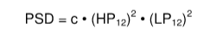
当
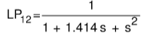
并且
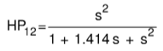
此外
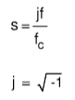
f 频率，Hz
滤波器截止频率f_{c}和常数因子c如下表所示。
表A.1:振动谱的截止频率f_{c}和常数因子c
(滤波器斜率为12分贝/八度，巴特沃思特性)
光谱 | f_{c}（HP₁₂）Hz | f_{c}（LP₁₂）Hz | c（m/s²）²/Hz | 评论
L | 8 | 31.5 | 0.82 | 看注意
M | 31.5 | 200 | 1.52
H | 200 | 1000 | 10.0
注意:根据当前的知识状态，手套在150赫兹以下不提供明显的减振效果。如果有必要检查在低频率下的振动传递率——例如用于测试据称可以在这个频率范围内提供减振的手套——那么除了M和H之外，还应该使用L频谱。

附录 B
带夹持力测量系统的把手实例
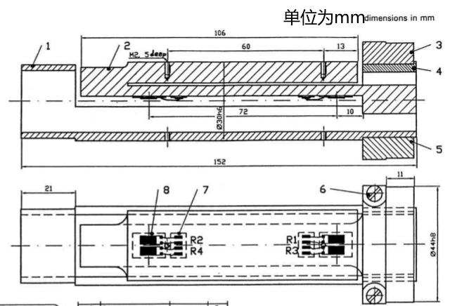
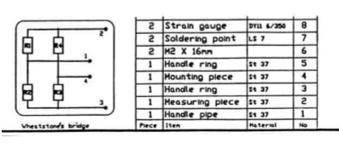
图B.1 带夹持力测量系统的手柄实例
附录C
振动测试信号的三倍频带谱
当以三倍频程分析时，第6.2条和附件A中描述的振动测试信号M和H给出了下列加速度值
表格C.1 光谱M 表格C.2 光谱H
频带Hz | a_{rms}  m/s² | 误差
16 | 0.18 | ±2dB
20 | 0.40 | ±2dB
25 | 0.90 | ±2dB
31.5 | 2.36 | ±1dB
40 | 3.18 | ±1dB
50 | 3.88 | ±1dB
63 | 4.54 | ±1dB
80 | 5.16 | ±1dB
100 | 5.71 | ±1dB
125 | 6.14 | ±1dB
160 | 6.28 | ±1dB
200 | 5.89 | ±1dB
250 | 5.04 | ±2dB
315 | 3.94 | ±2dB
400 | 2.89 | ±2dB
频带Hz | a_{rms}  m/s² | 误差
100 | 3.77 | ±2dB
125 | 6.29 | ±2dB
160 | 10.47 | ±2dB
200 | 15.24 | ±1dB
250 | 20.20 | ±1dB
315 | 24.86 | ±1dB
400 | 29.07 | ±1dB
500 | 32.48 | ±1dB
630 | 35.15 | ±1dB
800 | 35.95 | ±1dB
1000 | 33.79 | ±1dB
1250 | 28.91 | ±2dB
1600 | 22.40 | ±2dB

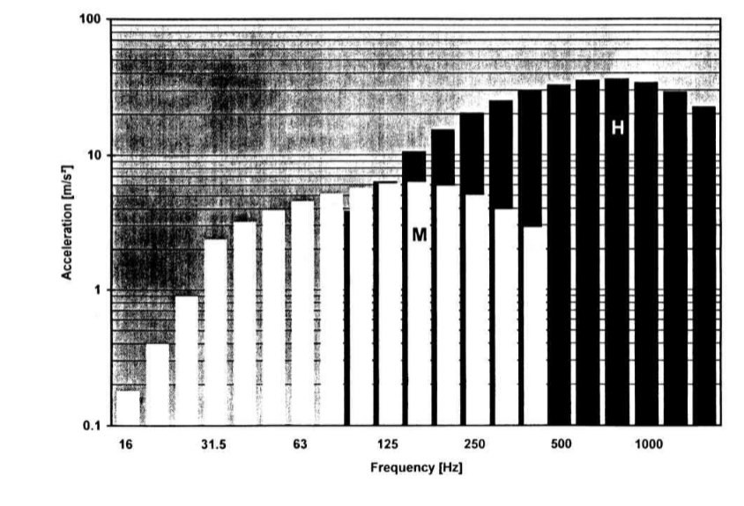
图C.1 光谱M和H
附录D
参考书目
EN 388机械风险防护手套
EN ISO 13753机械振动和冲击-手臂振动-弹性材料在用手臂系统加载时振动传递率的测量方法¹)。
¹⁾目前正在准备中
附录ZA
本欧洲标准中有关基本要求或欧盟指令其他规定的条款
本欧洲标准是根据欧洲人赋予CEN的一项任务制定的委员会和欧洲自由贸易协会，并支持欧盟的基本要求指令89/686/EEC“个人防护装备”。
警告:其他要求和其他欧盟指令可能适用于本标准范围内的产品。
本标准的以下条款可能支持该指令的要求686 / EEC:
1
6.1
6.2
7.2
8.
遵守本标准的条款提供了一种方法，以符合有关指令和相关EFTA要求的具体基本要求。

